Huỳnh Long Vũ

0950080119

09_CNPM3

# LAB 6

## Xây dựng trang đặt hàng và thanh toán

Tạo phương thức Dathang trong GiohangController

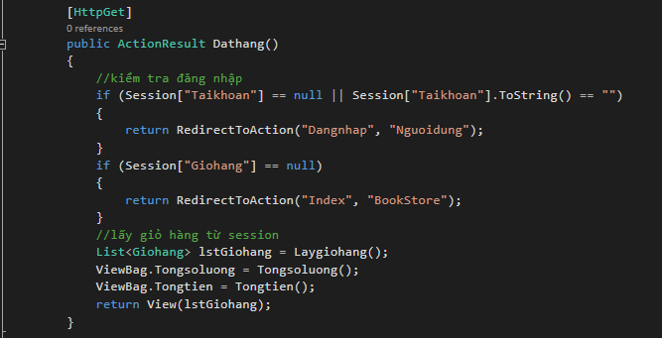

Tạo View Dathang()

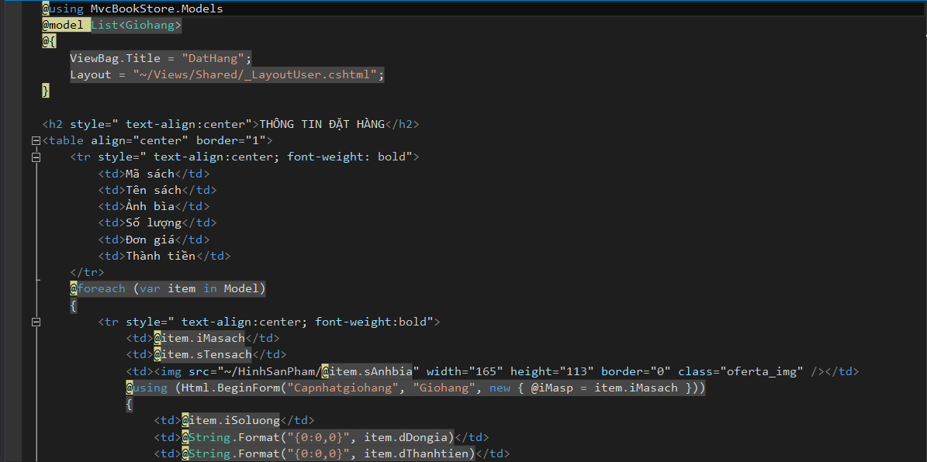

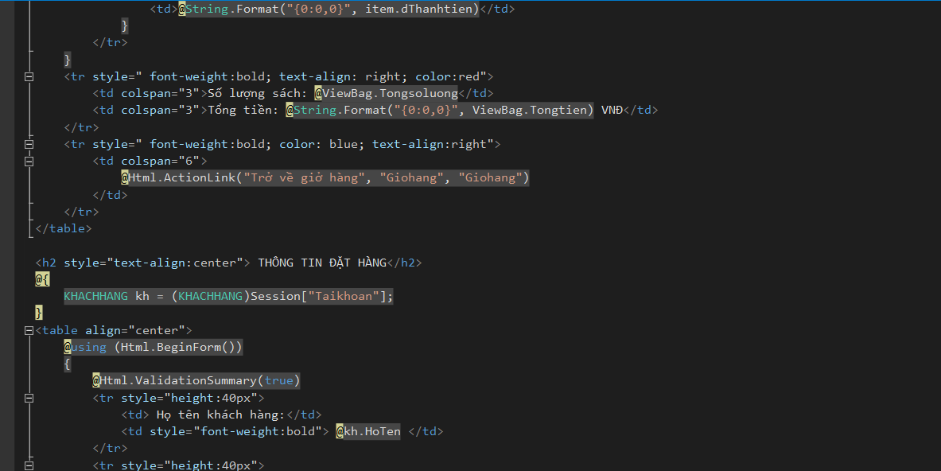

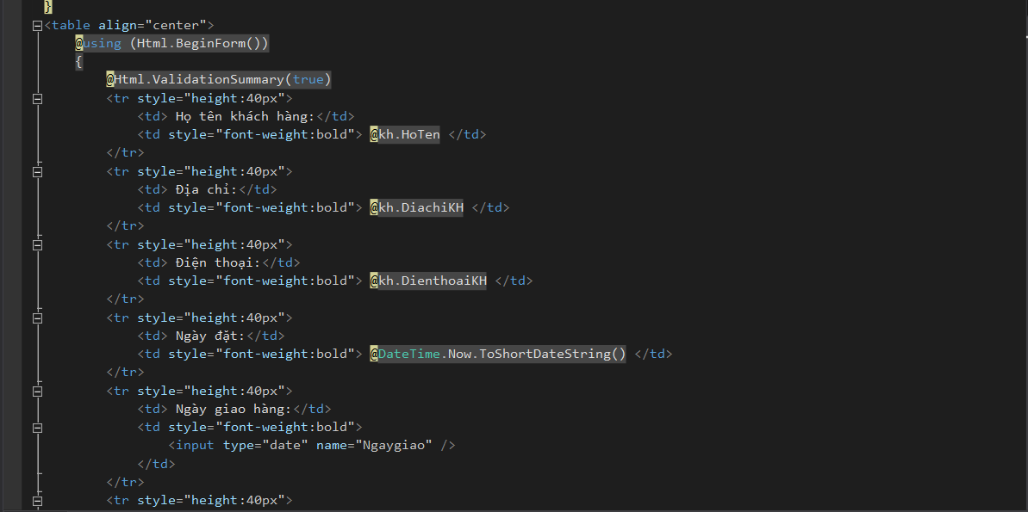

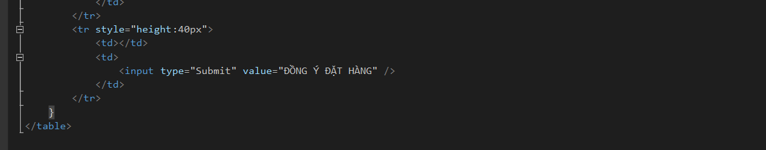

Cập nhập thêm phương thức DatHang trong GiohangController

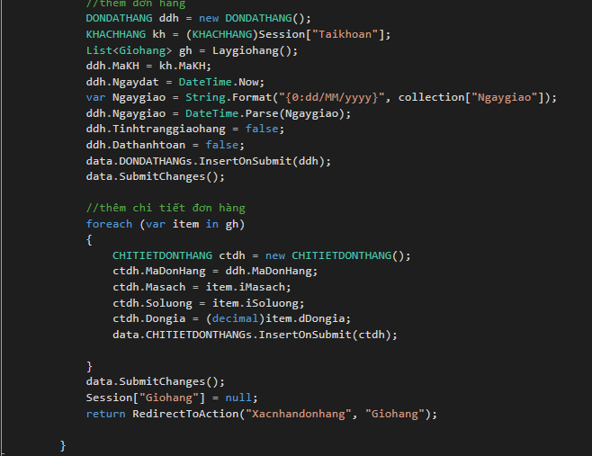

Và thêm phương thức xác nhận đơn hàng

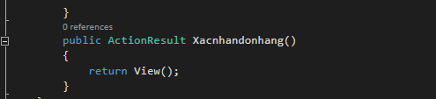

Kết quả :

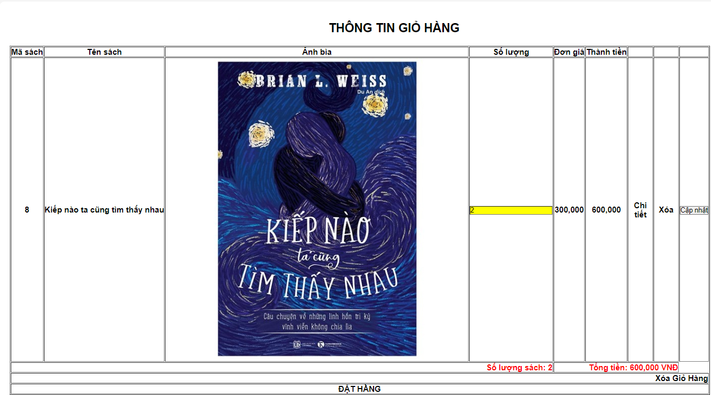

Yêu cầu đăng nhập khi đặt hàng

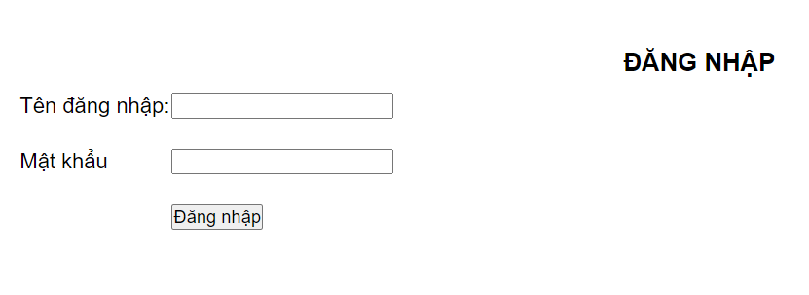

Quay lại trang đặt hàng và đặt hàng sẽ như thế này

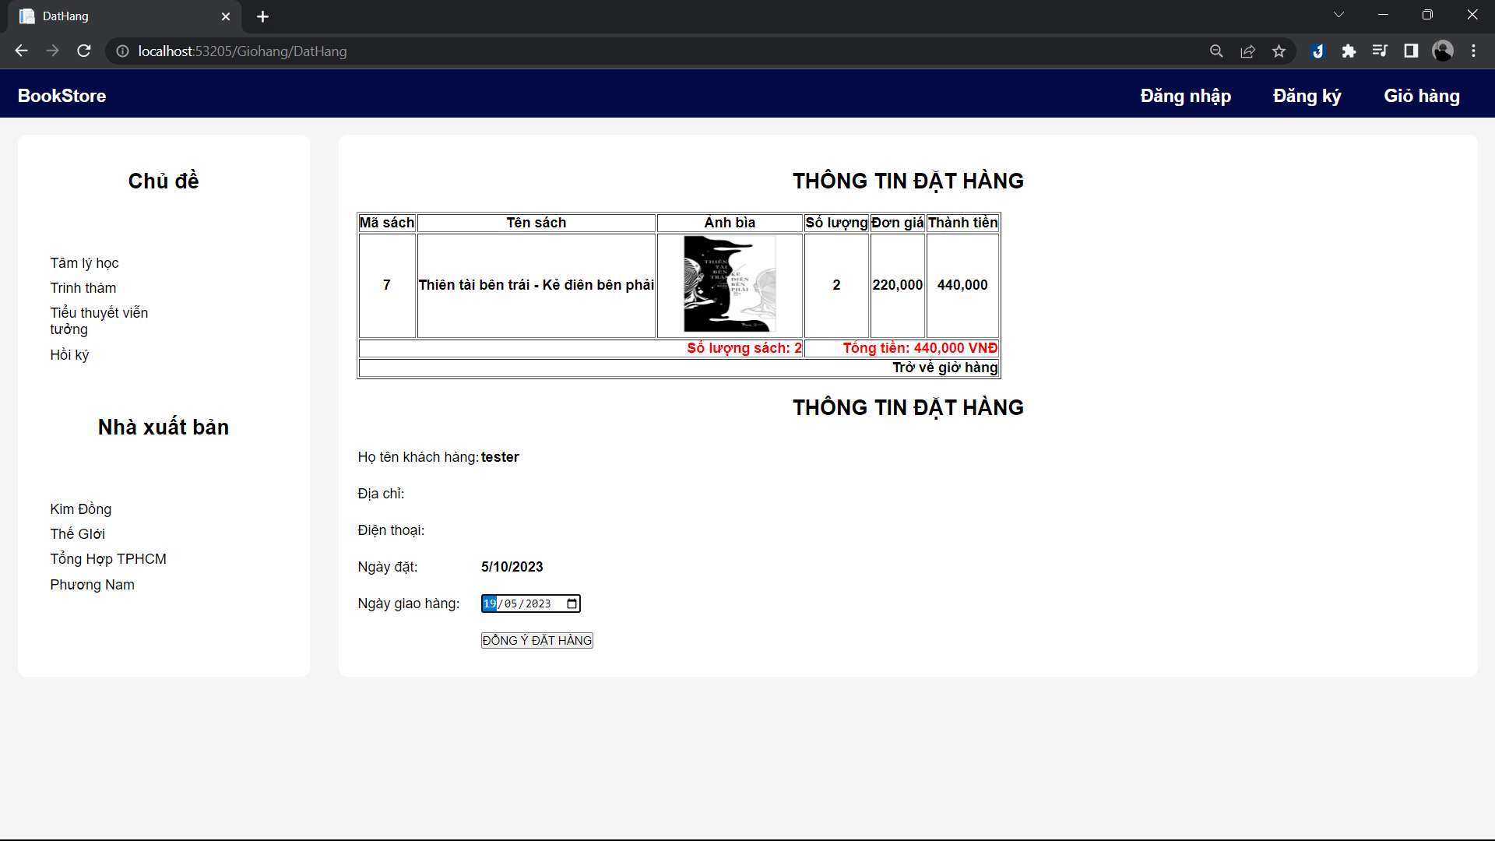

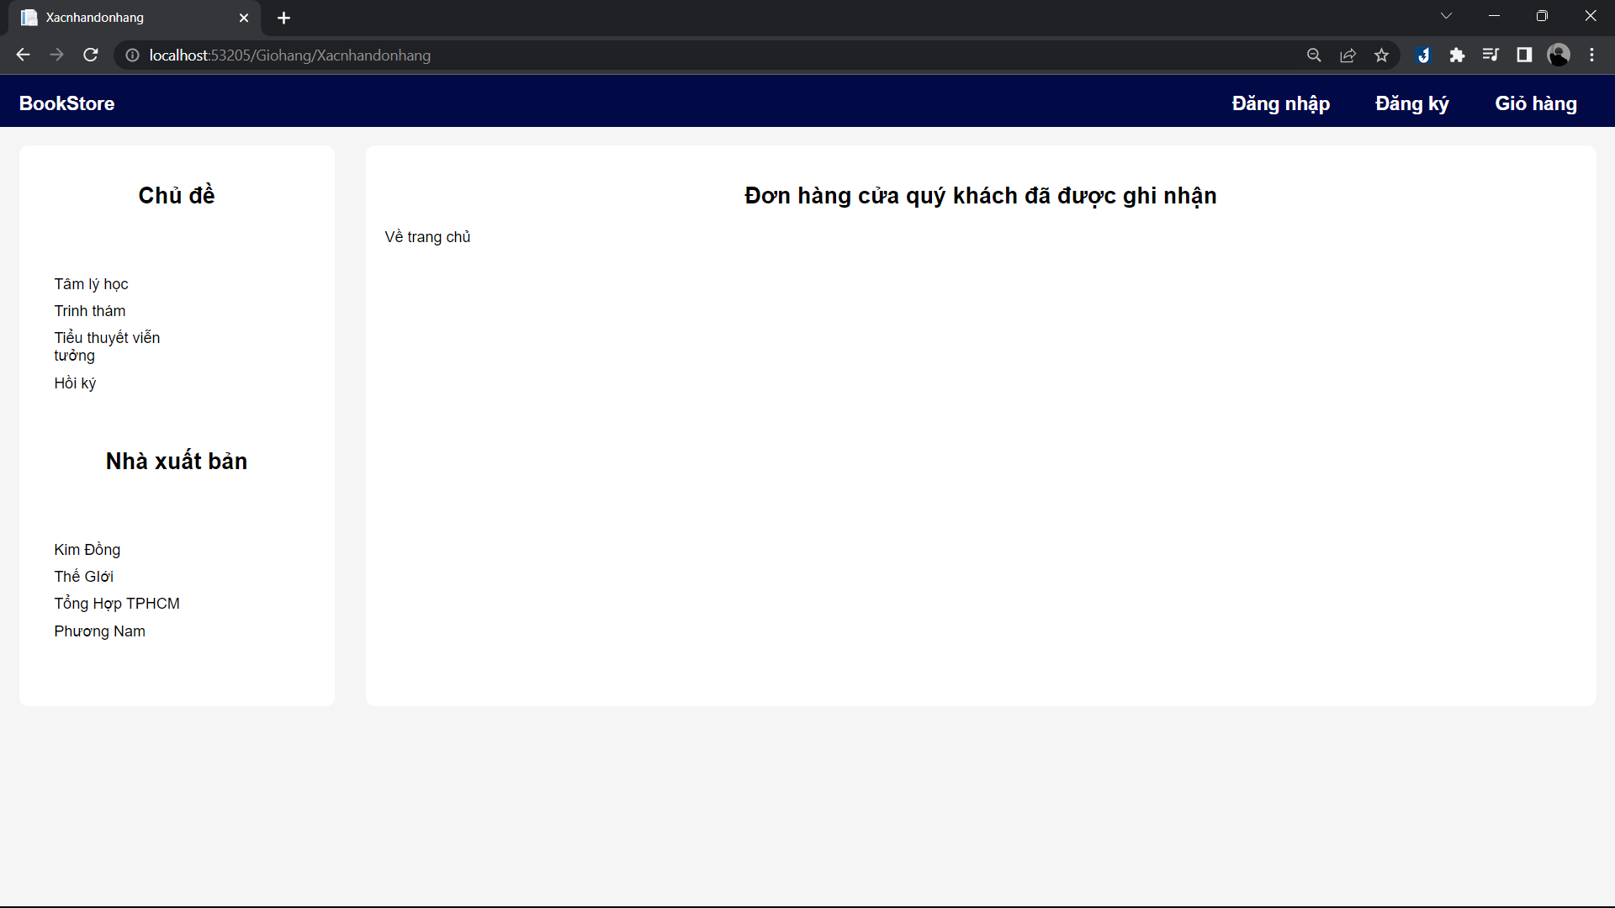

Và trong CSDL

